Приложение 1
ШАБЛОН САО-11_Глава 2

Типовая структура отчета по учебному предмету
ГЛАВА 2.

Методический анализ результатов ЕГЭ
по математике (базовый уровень)

РАЗДЕЛ 1. ХАРАКТЕРИСТИКА УЧАСТНИКОВ ЕГЭ
ПО УЧЕБНОМУ ПРЕДМЕТУ

Количество участников ЕГЭ по учебному предмету (за 3 года)
Таблица 2-1
2022 г. |  | 2023 г. |  | 2024 г.
чел. | % от общего числа участников | чел. | % от общего числа участников | чел. | % от общего числа участников
1459 | 72,16 | 1656 | 69,46 | 1832 | 71,48

Процентное соотношение юношей и девушек, участвующих в ЕГЭ (за 3 года)
Таблица 2-2
Пол | 2022 г. |  | 2023 г. |  | 2024 г.
Пол | чел. | % от общего числа участников | чел. | % от общего числа участников | чел. | % от общего числа участников
Женский | 563 | 38,59 | 617 | 37,26 | 663 | 36,19
Мужской | 896 | 61,41 | 1039 | 62,74 | 1169 | 63,81

Количество участников экзамена в регионе по категориям (за 3 года)
Таблица 2-3
Категория участика | 2022 г. |  | 2023 г. |  | 2024 г.
Категория участика | чел. | % от общего числа участников | чел. | % от общего числа участников | чел. | % от общего числа участников
Всего участников ЕГЭ по предмету | 1459 | 100 | 1656 | 100 | 1832 | 100
Выпускник общеобразовательной организации текущего года | 1444 | 98,97 | 1592 | 96,14 | 1749 | 95,47
Обучающийся образовательной организации среднего профессионального образования | 12 | 0,82 | 30 | 1,81 | 11 | 0,6
Выпускник общеобразовательной организации, не завершивший среднее общее образование (не прошедший ГИА) | 2 | 0,14 | 7 | 0,42 | 28 | 1,53
Обучающийся иностранной образовательной организации |  |  | 1 | 0,06
Обучающийся общеобразовательной организации, завершивший освоение образовательной программы по учебному предмету | 1 | 0,07 | 26 | 1,57 | 44 | 2,4
В том числе участников с ограниченными возможностями здоровья | 194 | 13,3 | 249 | 15,04 | 326 | 17,79

Количество участников экзамена в регионе по типам ОО
Таблица 2-3
№ п/п | Категория участика | 2022 г. |  | 2023 г. |  | 2024 г.
№ п/п | Категория участика | чел. | % от общего числа участников | чел. | % от общего числа участников | чел. | % от общего числа участников
1. | Всего ВТГ | 1444 | 98,97 | 1592 | 96,14 | 1749 | 95,47
2. | Вечерняя (сменная) общеобразовательная школа |  |  |  |  | 5 | 0,27
3. | Гимназия | 63 | 4,32 | 52 | 3,14 | 54 | 2,95
4. | Колледж | 1 | 0,07
5. | Лицей | 38 | 2,6 | 42 | 2,54 | 61 | 3,33
6. | Основная общеобразовательная школа | 12 | 0,82 | 25 | 1,51
7. | Средняя общеобразовательная школа | 1330 | 91,16 | 1473 | 88,95 | 1629 | 88,92

Количество участников ЕГЭ по учебному предмету по АТЕ региона
Таблица 2-4
№ п/п | Наименование АТЕ | Количество участников ЕГЭ по учебному предмету | % от общего числа участников в регионе
1. | Администрация г. Карабулак | 132 | 7,21
2. | Администрация г. Магас | 176 | 9,61
3. | Администрация г. Малгобек | 183 | 9,99
4. | Администрация г. Назрань | 471 | 25,71
5. | Администрация Джейрахского района | 18 | 0,98
6. | Администрация Малгобекского района | 195 | 10,64
7. | Администрация Назрановского района | 357 | 19,49
8. | Администрация Сунженского района | 300 | 16,38

Прочие характеристики участников экзаменационной кампании (при наличии)
______________________________________________________________________________________________________________________________________________________________________________________________________________________________________________

ВЫВОДЫ о характере изменения количества участников ЕГЭ по учебному предмету

На основе приведенных в разделе данных отмечается динамика количества участников ЕГЭ по предмету в целом, по отдельным категориям, видам образовательных организаций, АТЕ и др.; демографическая ситуация, изменение нормативных правовых документов, форс-мажорные обстоятельства в регионе и прочие обстоятельства, существенным образом повлиявшие на изменение количества участников ЕГЭ по предмету.
______________________________________________________________________________________________________________________________________________________________________________________________________________________________________________

РАЗДЕЛ 2. ОСНОВНЫЕ РЕЗУЛЬТАТЫ ЕГЭ ПО ПРЕДМЕТУ

Диаграмма распределения тестовых баллов участников ЕГЭ по предмету в 2024 г.
(количество участников, получивших тот или иной тестовый балл – отметку по пятибалльной шкале)

Динамика результатов ЕГЭ по предмету за последние 3 года
Таблица 2-6
№ п/п | Участников, получивших отметку | Год проведения ГИА
№ п/п | Участников, получивших отметку | 2022 г. | 2023 г. | 2024 г.
 | «2», % | 4,11 | 4,17 | 12,83
 | «3», % | 25,98 | 26,45 | 31,93
 | «4», % | 35,98 | 35,93 | 31,66
 | «5», % | 33,93 | 33,45 | 23,58
 | Средний балл | 4 | 3,99 | 3,66

Результаты ЕГЭ по учебному предмету по группам участников экзамена с различным уровнем подготовки

в разрезе категорий участников ЕГЭ
Таблица 2-5
№ п/п | Категории участников | Доля участников, получивших отметку
№ п/п | Категории участников | «2» | «3» | «4» | «5»
 | ВТГ, обучающиеся по программам СОО | 12,69 | 31,96 | 31,9 | 23,44
 | ВТГ, обучающиеся по программам СПО | 27,27 | 18,18 | 27,27 | 27,27
 | Выпускник общеобразовательной организации, не завершивший среднее общее образование (не прошедший ГИА) | 28,57 | 57,14 | 10,71 | 3,57
 | Обучающийся общеобразовательной организации, завершивший освоение образовательной программы по учебному предмету | 4,55 | 18,18 | 36,36 | 40,91
 | Участники ЕГЭ с ограниченными возможностями здоровья | 8,28 | 24,85 | 33,74 | 33,13

в разрезе типа ОО
Таблица 2-8
№ п/п | Тип ОО | Количество участников, чел. | Доля участников, получивших отметку
№ п/п | Тип ОО | Количество участников, чел. | «2» | «3» | «4» | «5»
1. | Вечерняя (сменная) общеобразовательная школа | 5 | 40 | 40 | 0 | 20
2. | Гимназия | 57 | 8,77 | 17,54 | 43,86 | 29,82
3. | Иное | 4 | 25 | 50 | 25 | 0
4. | Колледж | 9 | 33,33 | 22,22 | 22,22 | 22,22
5. | Лицей | 63 | 7,94 | 31,75 | 31,75 | 28,57
6. | Средняя общеобразовательная школа | 1693 | 12,94 | 32,43 | 31,36 | 23,27
7. | Университет | 1 | 0 | 0 | 100 | 0

юношей и девушек
Таблица 2-6
№ п/п | Пол | Количество участников, чел. | Доля участников, получивших отметку
№ п/п | Пол | Количество участников, чел. | «2» | «3» | «4» | «5»
1. | женский
2. | мужской

в сравнении по АТЕ
Таблица 2-7
№ п/п | Наименование АТЕ | Количество участников, чел. | Доля участников, получивших отметку
№ п/п | Наименование АТЕ | Количество участников, чел. | «2» | «3» | «4» | «5»
1.
 | …

Выделение перечня ОО, продемонстрировавших наиболее высокие и низкие результаты ЕГЭ по предмету

Перечень ОО, продемонстрировавших наиболее высокие результаты ЕГЭ по предмету

Выбирается от 5 до 15% от общего числа ОО в субъекте Российской Федерации, в которых:
- доля участников ЕГЭ-ВТГ, получивших отметку «5», имеет максимальные значения (по сравнению с другими ОО субъекта Российской Федерации);
Примечание: при необходимости по отдельным предметам можно сравнивать и доли участников ЕГЭ-ВТГ, получивших оценку «4».
- доля участников ЕГЭ-ВТГ, получивших отметку «2», имеет минимальные значения (по сравнению с другими ОО субъекта Российской Федерации)
Таблица 2-8
№ п/п | Наименование ОО | Количество ВТГ, чел. | Доля участников, получивших отметку
№ п/п | Наименование ОО | Количество ВТГ, чел. | «2» | «3» | «4» | «5»
1.
 | …

Перечень ОО, продемонстрировавших низкие результаты ЕГЭ по предмету

Выбирается от 5 до 15% от общего числа ОО в субъекте Российской Федерации,
в которых:
- доля участников ЕГЭ-ВТГ, получивших отметку «2», имеет максимальные значения (по сравнению с другими ОО субъекта Российской Федерации);
- доля участников ЕГЭ-ВТГ, получивших отметки «4» и «5», имеет минимальные значения (по сравнению с другими ОО субъекта Российской Федерации).
Таблица 2-9
№ п/п | Наименование ОО | Количество ВТГ, чел. | Доля участников, получивших отметку
№ п/п | Наименование ОО | Количество ВТГ, чел. | «5» | «4» | «3» | «2»
1.
 | …

ВЫВОДЫ о характере изменения результатов ЕГЭ по предмету

На основе приведенных в разделе показателей: описываются значимые изменения в результатах ЕГЭ 2024 г. по учебному предмету относительно результатов ЕГЭ 2022 г. и 2023 г., аргументируется значимость приведенных изменений.
______________________________________________________________________________________________________________________________________________________________________________________________________________________________________________

Раздел 3. АНАЛИЗ РЕЗУЛЬТАТОВ ВЫПОЛНЕНИЯ ЗАДАНИЙ КИМ

3.1. Краткая характеристика КИМ по математике (базовый уровень)

Содержание и структура всех КИМов по математике базового уровня в полном объёме соответствуют требованиям, изложенным в спецификации контрольно-измерительных материалов для проведения ЕГЭ по математике базового уровня в 2024 году и кодификаторе проверяемых требований к результатам освоения основной образовательной программы среднего общего образования и элементов содержания для проведения ЕГЭ по математике. Экзаменационная работа включает в себя 21 задание с кратким ответом базового уровня сложности. Все задания направлены на проверку освоения базовых умений и практических навыков применения математических знаний в повседневных ситуациях. Ответом к каждому из заданий 1–21 является целое число, или конечная десятичная дробь, или последовательность цифр. Задание с кратким ответом считается выполненным, если верный ответ записан в бланке ответов № 1 в той форме, которая предусмотрена инструкцией по выполнению задания. К КИМ прилагаются инструкция по выполнению работы и некоторые справочные материалы. Структура КИМа не претерпела никаких изменений с 2023года. Справочные материалы содержат таблицу квадратов, формулы для нахождения корней квадратного уравнения, формулы сокращенного умножения, свойства корней, степеней и логарифмов, сведения из планиметрии, стереометрии и тригонометрии, значения тригонометрических функций и сведения о геометрическом смысле производной.
Включённые в КИМ ЕГЭ задания выявляют достижение метапредметных и предметных результатов освоения основной образовательной программы среднего общего образования. При выполнении заданий, помимо предметных знаний, умений, навыков и способов познавательной деятельности, востребованы также универсальные учебные познавательные, коммуникативные и регулятивные (самоорганизация и самоконтроль) действия. Выполнение заданий экзаменационной работы свидетельствует о наличии у участника экзамена общематематических умений, необходимых человеку в современном обществе. Задания проверяют базовые вычислительные и логические умения и навыки, умение анализировать информацию, представленную на графиках и в таблицах, использовать простейшие вероятностные и статистические модели, ориентироваться в простейших геометрических конструкциях. В работу включены задания базового уровня по всем основным предметным разделам: геометрия (планиметрия и стереометрия), алгебра, начала математического анализа, теория вероятностей и статистика.

3.2. Анализ выполнения заданий КИМ
3.2.1. Статистический анализ выполнения заданий КИМ в 2024 году

Для анализа основных статистических характеристик выполнения заданий выпускниками школ Республики Ингушетия рассматривался КИМ по математике (базовый уровень) № 349

Таблица 0-10
Номер задания в КИМ | Проверяемые элементы  содержания / умения | Уровень сложности  задания | Процент выполнения задания в Республике Ингушетия
Номер задания в КИМ | Проверяемые элементы  содержания / умения | Уровень сложности  задания | Средний % вып.  по всем вариантам,  использованным в  регионе | Группа не преодол. мин.балл (%) | Группа от мин. балл-60 (%) | Группа 61-80 (%) | Группа 81-100 (%)
1 | Числа и вычисления / Уметь выполнять вычисление значений и преобразования  выражений | Б | 76 | 38 | 70 | 83 | 95
2 | Числа и вычисления / Уметь решать текстовые задачи, оценивать  правдоподобность результатов и размеры объектов окружающего мира | Б | 90 | 65 | 89 | 93 | 99
3 | Функции и графики, статистика / Уметь извлекать информацию, представленную в таблицах, на диаграммах и графиках | Б | 85 | 55 | 80 | 94 | 97
4 | Числа и вычисления, уравнения и неравенства / Уметь выполнять  вычисления значений и преобразования  выражений, решать текстовые задачи  различных типов | Б | 57 | 5 | 34 | 72 | 95
5 | Вероятность и статистика / Уметь вычислять вероятность событий в простейших случаях | Б | 48 | 6 | 24 | 59 | 88
6 | Числа и вычисления / Уметь извлекать информацию, представленную в таблицах, на диаграммах и графиках | Б | 81 | 41 | 79 | 88 | 96
7 | Функции и графики, начала математического анализа / Уметь  работать с функциями, описывать по графику поведение и свойства функции | Б | 25 | 2 | 10 | 24 | 61
8 | Множества и логика / Уметь производить доказательные рассуждения | Б | 73 | 36 | 64 | 83 | 93
9 | Геометрия / Уметь использовать при решении задач изученные факты и  теоремы планиметрии и оценивать размеры объектов окружающего мира | Б | 55 | 7 | 32 | 68 | 92
10 | Геометрия / Уметь использовать при решении задач изученные факты и теоремы планиметрии | Б | 67 | 15 | 52 | 81 | 96
11 | Геометрия / Уметь решать простейшие стереометрические задачи на  нахождение геометрических величин | Б | 28 | 1 | 7 | 28 | 72
12 | Геометрия / Уметь использовать при решении задач изученные факты и теоремы планиметрии | Б | 49 | 7 | 25 | 60 | 91
13 | Геометрия / Уметь решать простейшие стереометрические задачи на  нахождение геометрических величин | Б | 51 | 6 | 24 | 64 | 94
14 | Числа и вычисления / Уметь выполнять вычисление значений и преобразования  выражений | Б | 78 | 37 | 73 | 86 | 96
15 | Числа и вычисления / Уметь выполнять вычисление значений и преобразования  выражений, решать текстовые задачи  различных типов | Б | 76 | 29 | 68 | 88 | 97
16 | Числа и вычисления / Уметь выполнять вычисление значений и преобразования  выражений | Б | 60 | 16 | 39 | 72 | 96
17 | Уравнения и неравенства / Уметь решать рациональные, иррациональные,  показательные, тригонометрические и логарифмические уравнения | Б | 61 | 12 | 43 | 75 | 95
18 | Числа и вычисления, неравенства /  Уметь решать рациональные, показательные и логарифмические  неравенства | Б | 32 | 6 | 12 | 30 | 74
19 | Числа и вычисления, уравнения и неравенства / Уметь выполнять  вычисления значений и преобразования выражений, решать текстовые задачи  различных типов, выбирать подходящий  метод для решения задачи | Б | 64 | 20 | 49 | 75 | 94
20 | Уравнения и неравенства / Уметь решать уравнения и текстовые задачи  различных типов | Б | 27 | 3 | 10 | 28 | 63
21 | Числа и вычисления, уравнения и неравенства / Уметь выполнять  вычисления значений и преобразования выражений, решать текстовые задачи  различных типов и выбирать для этого  подходящий метод | Б | 41 | 10 | 26 | 43 | 76

На диаграмме представлены графики результатов участников основного периода ЕГЭ по математике (базового уровня). Для большей наглядности на диаграмме указаны средний проценты выполнения каждого задания группами участников ЕГЭ с разными уровнями подготовки (не достигшие минимального балла, группа с результатами от минимального балла ло 60, от 61 до 80 и от 81 до 100т.б.).
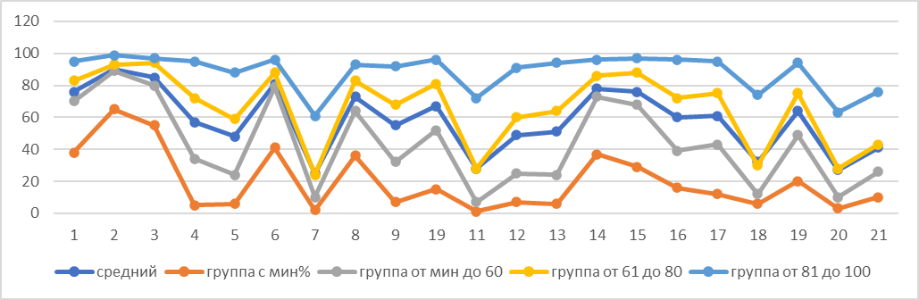

Выявление сложных для участников ЕГЭ заданий

Анализируя результаты ЕГЭ по математике базового уровня, можно сделать выводы, что по заданиям 1; 2; 3; 4; 5; 6; 8; 9; 10; 12; 14; 15; 17; и 19 достигнут достаточный средний уровень решаемости.
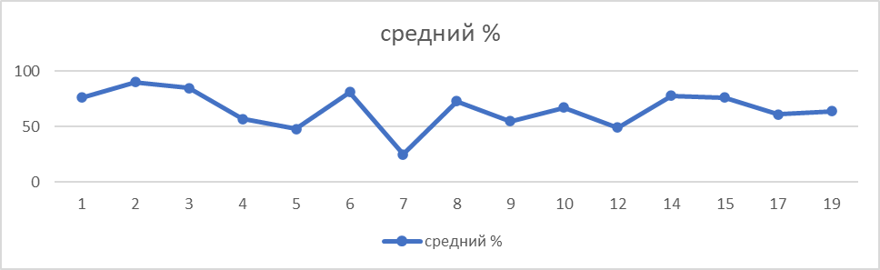
Заданиям 7, 11; 18; 20 и 21, судя по среднему уровню решаемости, оказались наиболее сложными для участников ЕГЭ по математике базового уровня.
Подавляющее число выпускники 2024 года, сдававших ЕГЭ по математике базового уровня, успешно справились с заданиями 2; 3 и 6. С этими задачами в основном справились даже выпускники, из группы «2».
По заданиям 2,3,8 высокий средний процент решаемости, но низкий в группе «2». Фактически эти задания являются «индикаторами» группы «2».
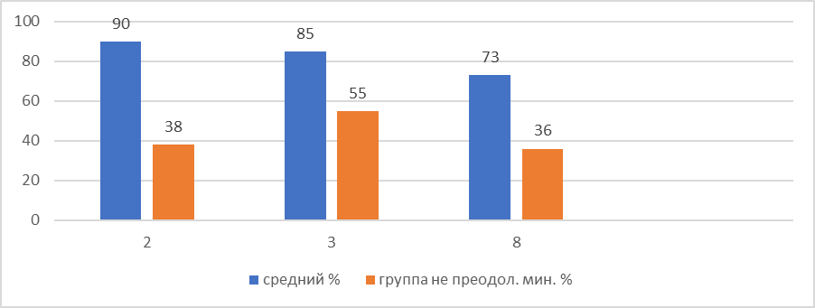
В группах «2» и «3» низкий уровень решаемости по заданиям 5,6,7,11,18,20.

Задания 10; 13; 14; 15 и 19 являются «индикаторами» группы «5», т.к. только в этой группе по ним высокий уровень решаемости.
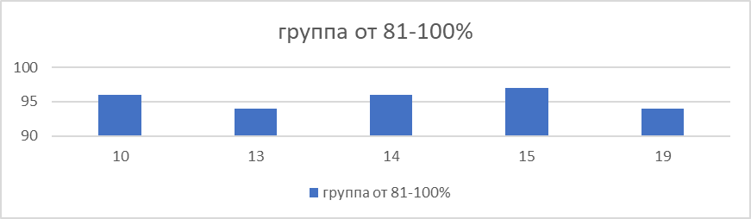
Наконец, решаемость по заданиям 11 и 21 имеет низкий уровень во всех группах участников экзамена.
Причины, повлиявшие на результаты ЕГЭ по математике базового уровня, указаны в разделах 3.2.2 (Содержательный анализ выполнения КИМ) и 3.2.3 (Анализ метапредметных результатов обучения, повлиявших на выполнение заданий КИМ).

Прочие результаты статистического анализа
Следует отметить, что статистический анализ даёт укрупненные результаты, но выявляет задания, проблемные для групп с тем или иным уровнями подготовки, которые необходимо учитывать при организации дифференцированного обучения.
3.2.2. Содержательный анализ выполнения заданий КИМ

Задание № 1. Текстовая задача на вычисления.
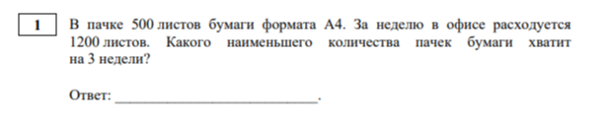
Средний процент решаемости 76% против (82%) в 2023году. В группах «3», «4» и «5» высокий уровень решаемости. Следует больше внимания уделять практико-ориентированным задачам в основной школе и в старших классах, особенно на этапах подготовки к ОГЭ и ЕГЭ.
Задание № 2 Задача на соответствия.
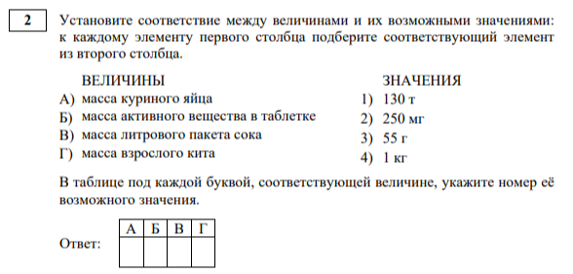
Решаемость 90%, в прошлом году- 85,64%. Высокий уровень решаемости во всех группах.

Задание № 3 Задача на считывание информации с диаграммы.
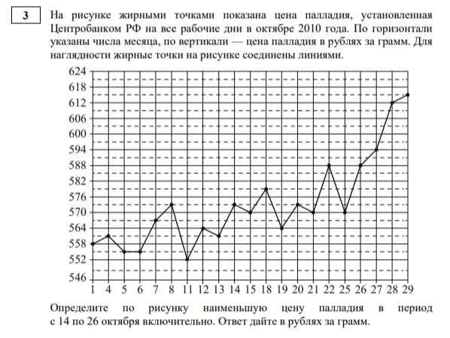
Это задание характеризуется самым высоким уровнем решаемости среди заданий КИМа по математике базового уровня. Во всех группах также высокий уровень решаемости, даже в группе «2». Следует отметить постоянный рост процента решаемости по этому заданию с 2023 года (2023 – 82,43%; 2024 – 80%). Следует отметить, что необходимо, начиная с начальной школы, уделять больше внимания формированию функциональной грамотности учащихся.

Задание № 4 Практико-ориентированная задача с физическим содержанием.
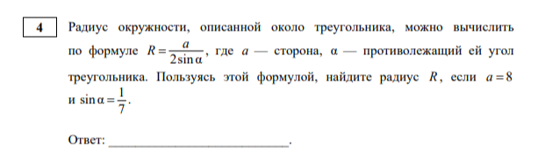
Процент решаемости увеличился по сравнению с прошлым годом (57% и 41% соответственно). Низкая решаемость в группе «2» (5%). Следует отметить, что в задании этого года искомая величина находится сразу по готовой формуле, а в прошлом году её следовало выразить из формулы, решив относительно искомой величины уравнение. Можно предположить, что экзаменуемые перепутали сложение с умножением и ошибочно перемножили величины a и b. В этом задании фигурировала формула для вычисления площади трапеции. Несмотря на то, что это задание не из геометрии (согласно спецификации), возникает вопрос о сформированности навыков и умений у части экзаменуемых именно в этом разделе. Аналогичное задание входит в КИМ ОГЭ по математике. При подготовке к ОГЭ и ЕГЭ следует обратить внимание на задания подобного типа, особенно при организации дифференцированного обучения, т.к. именно это задание является одним из «индикаторов» группы «2».

Задание № 5. Простейшая задача по теории вероятностей.
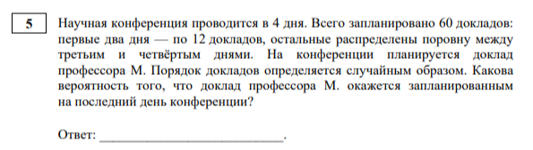
Требуется вычислить вероятность в рамках классической схемы. Наблюдается снижение результатов за 2024 г – 48% по сравнению с 2023г-61,66%). Низкая решаемость в группе «2». Среди единичных много ответов, которые превышают 1, что свидетельствует о непонимании базовых основ вероятности. Задача имеет аналог в КИМах ОГЭ. Задание №5 также является «индикатором» группы «2», на что следует обратить особое внимание при организации дифференцированного обучения.

Задание № 6. Простейшее задание на считывание информации из таблицы.
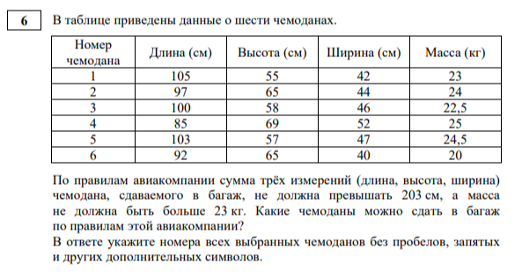
Несмотря на то, что решаемость по сравнению с прошлым годом снизилась (81% в этом году против 84,37% в прошлом), даже в группе «2» она имеет достаточно высокий уровень (41%). На снижение процента решаемости не могло не повлиять то обстоятельство, что в задании прошлого года в качестве ответа нужно было указать один из наборов номеров строк, удовлетворяющих условиям задания, а в этом году ответ единственный и его значение нужно вычислить, выбрав из таблицы нужную строку.

Задание № 7. Простейшее задание на графики.
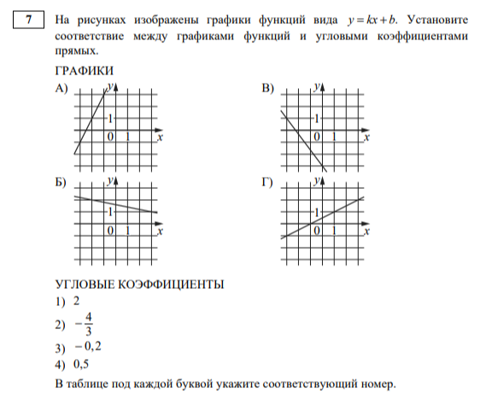

Уровень решаемости в 2023 – 58,45%, 2024 – 25%. Следует отметить, что в задании 2023 года следовало установить соответствие между интервалами и характеристиками для графика одной функции, а в задании этого года – соответствие между графиками и их характеристиками, что значительно труднее. Непонимание именно базовых основ, связанных с функциями, свидетельствует о существенных предметных дефицитах, экзаменуемых в математическом анализе. На эту проблему следует обратить особое внимание при подготовке школьников в старших классах.

Задание № 8. Практико-ориентированная задание на логику и смысловое чтение.
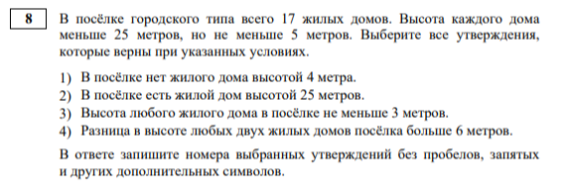
Необходимо выбрать утверждения, которые не противоречат условиям задачи. Следует отметить существенный рост уровня решаемости заданий за последние годы (при совершенно однотипных заданиях в 2023 – 79,18%; 2024 – 73%). Процент решаемости во всех группах, даже в группе «2». Если проанализировать любой из них– выявится противоречие между высказываниями и условиями задачи. Несмотря на высокий уровень решаемости, логике высказываний следует уделять больше внимания, особенно в рамках курса по теории вероятностей.

Задание № 9. Практико-ориентированное задание, решение которого сводится к вычислению площади фигуры на клетках.
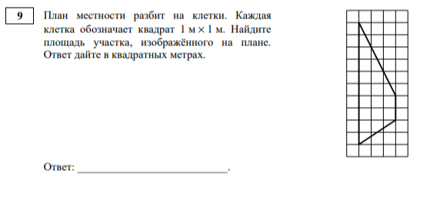
Геометрическая задача на клетках имеет аналог в КИМах ОГЭ. В этом заданий процент выполнения равен 55%. В справочных материалах, для вычисления площади, имеются необходимые для этого формулы. Высокий уровень решаемости за счет групп «4» и «5», средний – в группе «3» и низкий– в группе «2». Это обстоятельство следует учитывать при организации дифференцированного обучения в основной школе и в старших классах. При подготовке школьников к ОГЭ и ЕГЭ ориентировать их на справочные материалы, имеющиеся в КИМах.

Задание № 10. Практико-ориентированное задание.
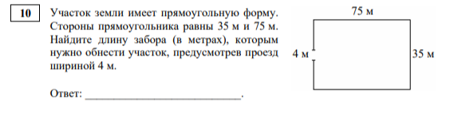
Необходимо вычислить длину строящегося забора, которая равна сумме длин двух малых сторон и одной большой. 67% против 69,65% в прошлом году. Задание прошлого года сводилось к вычислению длины средней линии трапеции, что значительно сложнее соответствующего задания этого года. Высокий уровень решаемости в группах «3», «4» и «5». Необходимо, начиная с начальной школы, уделять больше внимания формированию функциональной грамотности учащихся.

Задание № 11. Практико-ориентированная задача на вычисление объема.
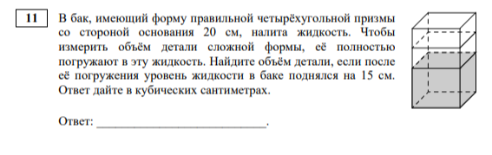
Катастрофическое падение уровня решаемости по сравнению с прошлым годом (28% и 34,78% соответственно). В соответствующем задании прошлого года необходимо было вычислить объём цилиндрического бака при известных высоте и площади основания. Для этого даже имелась необходимая формула в справочных материалах. В задании этого года необходимо было вычислить площадь полной поверхности фигуры с вырезом. Очень низкая решаемость в группах «2», «3» и «4» (1%, 7% и 28% соответственно). В группе «5» уровень решаемости всего 72%. Большое разнообразие неправильных ответов. Имеется большое количество ответов, некоторые повторяются. Совершенно очевидно, что значительная часть выпускников этого года, «натасканные» на задания, решаемые в одно действие по представленным в справочных материалах формулам, была не готова к этому заданию. Это обстоятельство необходимо учесть при подготовке выпускников в следующем году.

Задание № 12 Планиметрическая задача, имеющая аналог в КИМах ОГЭ.
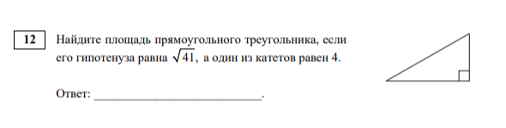
В 2023 году уровень решаемости был равен 51,37%, в 2024 – 49%. Для решения необходимо применить теорему Пифагора, которая есть в справочных материалах. В задании 2023 года нужно было найти синус острого угла в прямоугольном треугольнике. Очевидно, что уровень решаемости по такому заданию будет немного ниже. При организации дифференцированного обучения необходимо обратить на проблемы, возникающие при решении подобных задач в группах «2» и «3».

Задание № 13 Стереометрическая задача.
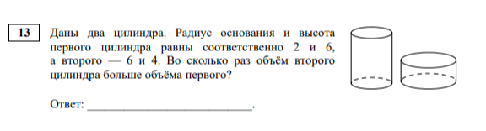
В ответе следует указать во сколько раз объём одного цилиндра больше объёма другого. Для решения можно использовать формулу объёма шара, имеющуюся в справочных материалах. Уровень решаемости по этой задаче в 2024 году составляет 51% (очень мало для такой простой задачи). В 2023 году, когда была задача на вычисление полной поверхности пирамиды, для решения которой не было готовой формулы, решаемость составляла 39%. При подготовке к ЕГЭ по математике базового уровня не следует ориентироваться только на уровень прошлогодних заданий. Разнообразный выбор есть в открытом банке заданий ФИПИ. Специфику подготовки к этому заданию необходимо учесть при организации дифференцированного обучения.

Задание № 14. Простейшее задание на вычисления.
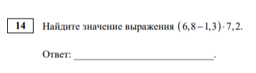
Решаемость 78% против 67,21% в прошлом году. Очевидно, что для некоторых выпускников задание этого года явно проще. Удовлетворительный уровень решаемости в группе «2» и высокий в группах «3», «4» и «5». Среди ответов практически нет пустых. Задание имеет аналог на ОГЭ и ВПР. Устранять выявленные дефициты разумнее всего в основной школе, отрабатывая на уроках навыки устного счёта.

Задание № 15 Текстовая задача на проценты.
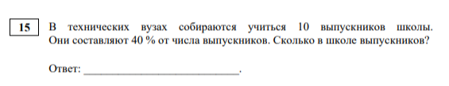
Необходимо вычислить процент от числа. Редкий случай, когда задание совпадает с прошлогодним. Решаемость в этом году увеличилась по сравнению прошлым годом (соответственно 76% и 73,12%). Можно сделать вывод, что выпускники этого года подготовлены к этому заданию несколько лучше. Предметные дефициты необходимо в основной школе и в старших классах, на всех этапах обучения.

Задание № 16. Задание на вычисления.
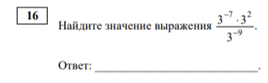
Необходимо было найти значение выражения, содержащего логарифм. Очевидно, что имеющихся в справочных материалах свойств логарифмов для решения этого задания оказалось недостаточно. В справочнике не было формулы логарифма, содержащего степень в основании или формулы «переворачивания» логарифма. Решаемость в 2023 – 57,79%, в 2024 –60 %. Следует отметить, что в 2023 году были задания на вычисление выражений, содержащих степени, решать которые должны ученики в 9 классе, а аналогичные задания встречаются в ОГЭ. В справочных материалах имеются все формулы, необходимые для решения заданий со степенями. Очень низкий результат в группах «2», «3» (соответственно 16%; 39%). При подготовке учащихся не следует ориентироваться только на задания прошлых лет и справочные материалы. Особенно следует обратить внимание на эту проблему педагогам, работающим по программам, предполагающим изучение логарифмов в 11 классе, уделив этой теме достаточно времени. При подборе заданий ориентироваться на открытый банк заданий ФИПИ.

Задание № 17. Простейшее показательное уравнение.
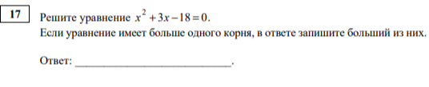
Чтобы его решить, необходимо обе его части привести к одному основанию. В справочных материалах имеются необходимые для этого свойства степеней. Процент решаемости в этом году снизился по сравнению с прошлогодним (соответственно 61% и 66,80%). В прошлом году экзаменуемые решали квадратное вместо показательного уравнения. Низкий уровень решаемости в группах «2» и «3» и недостаточный в группе «4». Некоторые неверные ответы превосходили в разы правильный. Следует больше внимания уделять решению показательных уравнений, ориентируясь на открытый банк заданий ФИПИ.

Задание № 18. Неравенства.
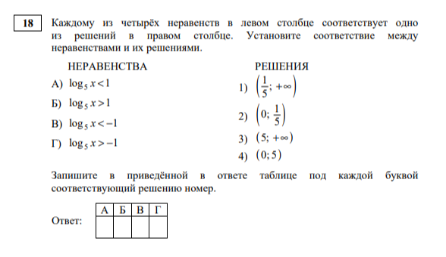
Необходимо установить соответствие между четырьмя неравенствами и четырьмя числовыми множествами, являющимися решениями этих неравенств. Можно решить все неравенства и найти требуемое соответствие. Допускается метод «тыка», когда выбираются отдельные значения неизвестной, входящие или не входящие в указанные множества. В зависимости от того удовлетворяет или нет то или иное значение неизвестной тому или иному неравенству, делаются выводы о соответствии путем последовательного исключения неподходящих пунктов. Уровень решаемости снизился по сравнению с прошлым годом (в 2024 году 32%, в 2023 – 34,32%). Очевидно, что наличие кратных корней, которое привело к нарушению чередования, повлияло на результаты в этом году. Очень низкий результат в группах «2», «3» и «4» (соответственно 6%, 12%, 30%). Низкий уровень решаемости по заданию выявил наличие проблем с решением неравенств у части выпускников. Задания этого года не содержат логарифмических и показательных неравенств, а навыки решения рациональных неравенств должны быть отработаны ещё в основной школе, особенно на этапе подготовки к ОГЭ. Метод «тыка» также даст прирост уровня решаемости и будет способствовать развитию логического мышления. При подготовке обратить внимание на открытый банк заданий ФИПИ, особенно на логарифмические и показательные неравенства.

Задание № 19. Текстовая задача на признаки делимости.
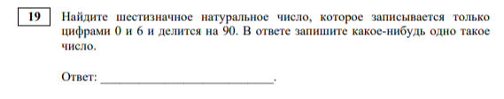
Решаемость в этом году значительно выше, чем в прошлом (соответственно 64% и 51,02%). В группах «2» и «3» уровень решаемости равен 20% и 49%. Следует отметить, что и задание этого года значительно проще. Любой неверный ответ легко проверить по условиям задания. Удивляет огромное количество неверных ответов, которые очевидно не удовлетворяют условиям задачи. Очевидно, что устранять выявленные предметные дефициты необходимо в основной школе и в старших классах, на всех этапах обучения.

Задание № 20. Текстовая задача на движение.
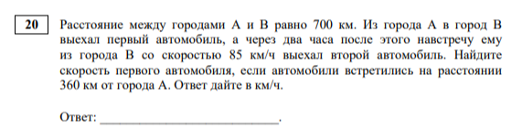
Задание «классическое», аналогичные задачи есть в КИМах ОГЭ и ЕГЭ по математике профильного уровня. Ответ легко вычисляется. Можно решить задачу, составив систему из одного неизвестных. В 2024 году уровень решаемости составил 27%. Несмотря на то, что задание несколько проще прошлогодних, этот результат можно объяснить тем, что в последние в регионе ведется усиленная подготовка к ОГЭ, а текстовая задача входит в число заданий с развёрнутым ответом на этом экзамене. Низкий уровень решаемости сохранился в группах «2» и «3»- 3% и 10%. Навыки решения различных текстовых задач (на движение, производительность и концентрацию) необходимо отрабатывать в основной школе и в старших классах, начиная с начальной школы. Открытый банк заданий ФИПИ содержит большое количество разнообразных текстовых задач.

Задание № 21. Практико-ориентированная текстовая задача.
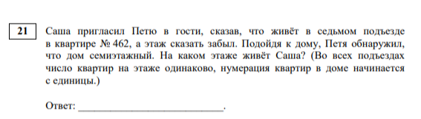
В 2023 году решаемость по заданию составляла 38,39%, в 2024 – 41%. В 2024 году по этой задаче самый низкий уровень решаемости среди заданий, входящих в КИМ по математике базового уровня. Безусловно, это задание является чрезвычайно сложным для большей части выпускников. В группе «5» уровень решаемости составил 76%. Анализ результатов ЕГЭ по математике базового уровня за последние годы говорит о систематических проблемах, возникающих при решении этого задания. Безусловно, нужно мотивировать учащихся, особенно потенциальных отличников при подготовке к экзамену. Отказаться от практики «отговаривать» учеников от решения этого задания, т.к. и без него баллов будет достаточно. Следует обратить внимание на это задание при организации дифференцированного обучения, решать различные задачи из открытого банк заданий ФИПИ.

3.2.3. Анализ метапредметных результатов обучения, повлиявших на выполнение заданий КИМ
В данном пункте рассматриваются метапредметные результаты освоения основной образовательной программы (далее – метапредметные умения), которые могли повлиять на выполнение заданий КИМ.
Согласно ФГОС СОО, должны быть достигнуты не только предметные, но и метапредметные результаты освоения основной образовательной программы, в том числе познавательные, коммуникативные, регулятивные (самоорганизация и самоконтроль). Для проведения анализа следует использовать перечень метапредметных результатов ФГОС, приведенный в таблице 1 Кодификатора ЕГЭ по каждому учебному предмету, а также указание связей метапредметных и предметных результатов освоения основной образовательной программы из таблицы 2 Кодификатора ЕГЭ.
Анализ может проводиться по группам/подгруппам УУД, или наиболее значимым для выполнения большинства заданий УУД или группам/подгруппам УУД. При анализе может проводиться сопоставление с результатами проведенных в регионе диагностических работ, направленных на оценку достижения метапредметных результатов ФГОС (если такие работы в регионе проводились).
В анализе по данному пункту приводятся задания / группы заданий, на успешность выполнения которых могла повлиять слабая сформированность метапредметных умений, для каждого приведенного задания:
- указываются соответствующие метапредметные умения;
- указываются типичные ошибки при выполнении заданий КИМ, обусловленные слабой сформированностью метапредметных умений. o
Задание № 1. Самостоятельно формулировать и актуализировать проблему, рассматривать её всесторонне. Вносить коррективы в деятельность, оценивать соответствие результатов целям. Развивать креативное мышление при решении жизненных проблем. Анализировать полученные в ходе решения задачи результаты, критически оценивать их достоверность. Способность и готовность к самостоятельному поиску методов решения практических задач. Оценивать соответствие результатов целям. Несмотря на высокий уровень решаемости, некоторые выпускники, округлив результат в меньшую сторону, получили ответ, противоречащий условиям задачи и логике.

Задание № 2. Устанавливать существенный признак или основания для сравнения, классификации и обобщения. Уметь переносить знания в познавательную и практическую области жизнедеятельности. Владеть навыками получения информации из источников разных типов, самостоятельно осуществлять поиск, анализ, систематизацию и интерпретацию информации различных видов и форм представления. Оценивать соответствие результатов целям. Очевидно, что проблемы, возникшие при нахождении соответствия, имеют явно не предметный характер. Именно несформированные метапредметные умения негативно повлияли на результат.

Задание № 3. Устанавливать существенный признак или основания для сравнения, классификации и обобщения. Владеть навыками получения информации из источников разных типов, самостоятельно осуществлять поиск, анализ, систематизацию и интерпретацию информации различных видов и форм представления. Оценивать соответствие результатов целям. Наличие неверных ответов, противоречащих условиям задания, совершенно очевидно свидетельствуют о несформированности указанных умений.

Задание № 4. Уметь переносить знания в познавательную и практическую области жизнедеятельности. Уметь интегрировать знания из разных предметных областей. осуществлять целенаправленный поиск переноса средств и способов действия в профессиональную среду. Выпускникам, не сумевшим получить правильный ответ по готовой формуле, явно не хватает указанных метапредметных умений.

Задание № 5. Анализировать полученные в ходе решения задачи результаты, критически оценивать их достоверность. Уметь переносить знания в познавательную и практическую области жизнедеятельности. Оценивать соответствие результатов целям. Наличие среди ответов отрицательных чисел или чисел больше единицы говорит о проблемах в метапредметной области, особенно связанных с критическим мышлением.

Задание № 6. Устанавливать существенный признак или основания для сравнения, классификации и обобщения. Развивать креативное мышление при решении жизненных проблем. Уметь переносить знания в познавательную и практическую области жизнедеятельности. Уметь интегрировать знания из разных предметных областей, осуществлять целенаправленный поиск переноса средств и способов действия в профессиональную среду. Владеть навыками получения информации из источников разных типов, самостоятельно осуществлять поиск, анализ, систематизацию и интерпретацию информации различных видов и форм представления. Оценивать соответствие результатов целям. Способствовать формированию и проявлению широкой эрудиции в разных областях знаний. Неверно понятое условие задачи и неверно выбранный ответ являются проблемами, выходящими за рамки предметных дефицитов учащихся, и подтверждают несформированность метапредметных умений.

Задание № 7. Устанавливать существенный признак или основания для сравнения, классификации и обобщения. Формирование научного типа мышления, владение научной терминологией, ключевыми понятиями и методами. Выявлять причинно-следственные связи и актуализировать задачу. Владеть навыками получения информации из источников разных типов, самостоятельно осуществлять поиск, анализ, систематизацию и интерпретацию информации различных видов и форм представления. Оценивать соответствие результатов целям. Исследование функций незаменимый инструмент в научных исследованиях. Очевидно, что некоторые выпускники, не владея этим инструментом, будут испытывать затруднения в учебно-исследовательской и научной деятельности.

Задание № 8. Устанавливать существенный признак или основания для сравнения, классификации и обобщения. Выявлять закономерности и противоречия в рассматриваемых явлениях. Выявлять причинно-следственные связи и актуализировать задачу. Уметь переносить знания в познавательную и практическую области жизнедеятельности. Владеть навыками получения информации из источников разных типов, самостоятельно осуществлять поиск, анализ, систематизацию и интерпретацию информации различных видов и форм представления. Анализировать полученные в ходе решения задачи результаты, критически оценивать их достоверность. Проблемы, возникающие при решении подобных заданий, выходят за рамки чисто предметной сферы. Очевидна нехватка указанных метапредметных умений, особенно связанных с критическим мышлением.

Задание № 9. Формирование научного типа мышления, владение научной терминологией, ключевыми понятиями и методами. Анализировать полученные в ходе решения задачи результаты, критически оценивать их достоверность. Владеть навыками распознавания информации. Владеть навыками получения информации из источников разных типов, самостоятельно осуществлять поиск, анализ, систематизацию и интерпретацию информации различных видов и форм представления. Очевидно, что неумение работать со справочными материалами, неспособность критически осмыслить полученные результаты также выходят за рамки предметной сферы.

Задание № 10. Анализировать полученные в ходе решения задачи результаты, критически оценивать их достоверность. Владеть навыками распознавания информации. Уметь переносить знания в познавательную и практическую области жизнедеятельности. Уметь интегрировать знания из разных предметных областей, осуществлять целенаправленный поиск переноса средств и способов действия в профессиональную среду. Владеть навыками получения информации из источников разных типов, самостоятельно осуществлять поиск, анализ, систематизацию и интерпретацию информации различных видов и форм представления. Некоторые выпускники неверно поняли условия задания или получили ответы, явно противоречащие условиям задания. Наличие подобных ответов указывает на несформированность указанных метапредметных умений.

Задание № 11. Развивать креативное мышление при решении жизненных проблем. Уметь переносить знания в познавательную и практическую области жизнедеятельности. Способность и готовность к самостоятельному поиску методов решения практических задач, применению различных методов познания. Для решения этой задачи необходим минимальный математический аппарат. То, что значительная часть выпускников не справилась с заданием, не сумев найти способ её решения свидетельствует о несформированности указанных выше метапредметных умений.

Задание № 12. Формирование научного типа мышления, владение научной терминологией, ключевыми понятиями и методами. Анализировать полученные в ходе решения задачи результаты, критически оценивать их достоверность. Самостоятельно составлять план решения проблемы с учётом имеющихся ресурсов, собственных возможностей и предпочтений. Для решения задания в справочных материалах имеются необходимые формулы. Можно сделать вывод о несформированности метапредметных умений.

Задание № 13. Развивать креативное мышление при решении жизненных проблем. Формирование научного типа мышления, владение научной терминологией, ключевыми понятиями и методами. Владеть навыками получения информации из источников разных типов, самостоятельно осуществлять поиск, анализ, систематизацию и интерпретацию информации различных видов и форм представления. Самостоятельно составлять план решения проблемы с учётом имеющихся ресурсов, собственных возможностей и предпочтений. Анализ неправильных ответов показал наличие существенных проблем у части выпускников в предметной и метапредметной сферах. Для решения этой задачи необходим минимальный математический аппарат. Можно говорить о наличии существенных проблем с указанными выше метапредметными умениями.
Задание № 14. Анализировать полученные в ходе решения задачи результаты, критически оценивать их достоверность. Наличие неверных ответов, отличающихся от правильного в разы, свидетельствует о проблемах в метапредметной, связанных с критическим мышлением.

Задание № 15. Анализировать полученные в ходе решения задачи результаты, критически оценивать их достоверность. Уметь переносить знания в познавательную и практическую области жизнедеятельности. Уметь интегрировать знания из разных предметных областей, осуществлять целенаправленный поиск переноса средств и способов действия в профессиональную среду. Способствовать формированию и проявлению широкой эрудиции в разных областях знаний. Очевидно, недостаток критического мышления является причиной возникновения значительной части неверных ответов.

Задание № 16. Формирование научного типа мышления, владение научной терминологией, ключевыми понятиями и методами. Способствовать формированию и проявлению широкой эрудиции в разных областях знаний. Выпускники, «натасканные» на решение заданий по готовым формулам, не справились с этой задачей. Очевидно, что одной из причин снижения решаемости по этому заданию является несформированность указанных выше метапредметных умений.

Задание № 17. Формирование научного типа мышления, владение научной терминологией, ключевыми понятиями и методами. Анализировать полученные в ходе решения задачи результаты, критически оценивать их достоверность. Способствовать формированию и проявлению широкой эрудиции в разных областях знаний. Отсутствие навыков, связанных с решением уравнений, могут может стать серьёзной проблемой в учебно-исследовательской и научной деятельности. Наличие большого количества неверных ответов, особенно пустых, свидетельствуют о дефиците указанных выше метапредметных умений.

Задание № 18. Устанавливать существенный признак или основания для сравнения, классификации и обобщения. Формирование научного типа мышления, владение научной терминологией, ключевыми понятиями и методами. Выявлять причинно-следственные связи и актуализировать задачу. Владеть навыками получения информации из источников разных типов, самостоятельно осуществлять поиск, анализ, систематизацию и интерпретацию информации различных видов и форм представления. Оценивать соответствие результатов целям. Умение решать неравенства является базовым в учебно-исследовательской и научной деятельности. Наличие большого числа пустых ответов позволяет сделать вывод о несформированности указанных выше метапредметных умений. Ответы, не выдерживающие никакой критики, говорят о метапредметных проблемах, связанных с критическим мышлением.

Задание № 19. Устанавливать существенный признак или основания для сравнения, классификации и обобщения. Выявлять закономерности и противоречия в рассматриваемых явлениях. Развивать креативное мышление при решении жизненных проблем. Формирование научного типа мышления, владение научной терминологией, ключевыми понятиями и методами. Анализировать полученные в ходе решения задачи результаты. Критически оценивать их достоверности, делать осознанный выбор, аргументировать его, брать ответственность за решение. Наличие ответов, не выдерживающих никакой критики, дают основания полагать о несформированности указанных выше метапредметных умений, особенно связанных с критическим мышлением.

Задание № 20. Развивать креативное мышление при решении жизненных проблем. Формирование научного типа мышления, владение научной терминологией, ключевыми понятиями и методами. Анализировать полученные в ходе решения задачи результаты, критически оценивать их достоверность. Уметь переносить знания в познавательную и практическую области жизнедеятельности. Уметь интегрировать знания из разных предметных областей. Некоторые выпускники, владея математическим аппаратом, испытывают затруднения при решении текстовых задач, неверно их интерпретируют, создавая неверную математическую модель. Наличие неверных ответов служит подтверждением этому. Наличие пустых ответов также косвенно это подтверждает. Эти обстоятельства дают основания сделать вывод о несформированности указанных выше метапредметных умений.

Задание № 21. Устанавливать существенный признак или основания для сравнения, классификации и обобщения. Выявлять закономерности и противоречия в рассматриваемых явлениях. Развивать креативное мышление при решении жизненных проблем. Уметь переносить знания в познавательную и практическую области жизнедеятельности. Способность и готовность к самостоятельному поиску методов решения практических задач. Владеть навыками получения информации из источников разных типов, самостоятельно осуществлять поиск, анализ, систематизацию и интерпретацию информации различных видов и форм представления Несформированность указанные выше метапредметных умений является одной из причин низкого уровня решаемости по этому заданию.

3.2.4. Выводы об итогах анализа выполнения заданий, групп заданий:

o Перечень элементов содержания / умений и видов деятельности, усвоение которых всеми школьниками региона в целом можно считать достаточным
По итогам анализа выполнения заданий ЕГЭ по математике базовой в Республике Ингушетия можно считать достаточным усвоение следующих элементов содержания / умений и видов деятельности:
- Умение решать рациональные, иррациональные, показательные, тригонометрические и логарифмические уравнения.
- Умение вычислять вероятность событий в простейших случаях.
- Умение извлекать информацию, представленную в таблицах, на диаграммах и графиках.
- Умение работать с функциями, описывать по графику поведение и свойства функции.
- Умение оценивать правдоподобность результатов и размеры объектов окружающего мира.
- Умение производить доказательные рассуждения.
- Умение использовать при решении задач изученные факты и теоремы планиметрии.

o Перечень элементов содержания / умений и видов деятельности, усвоение которых всеми школьниками региона в целом, школьниками с разным уровнем подготовки нельзя считать достаточным
- Умение решать рациональные, показательные и логарифмические неравенства.
- Умение выполнять вычисление значений и преобразования выражений.
- Умение решать простейшие стереометрические задачи на нахождение геометрических величин.
- Умение решать текстовые задачи различных типов и выбирать для этого подходящий метод.

o Выводы об изменении успешности выполнения заданий разных лет по одной теме / проверяемому умению, виду деятельности (если это возможно сделать)

За последние три года, в течение которых КИМ по математике базового уровня не претерпели никаких изменений, говорить о значительном изменении успешности выполнения заданий затруднительно. Стоит отметить, что по большинству задач отмечается стабильно высокий уровень решаемости. Однако, следует обратить внимание на существенное снижение решаемости по заданиям 11 и 16, которые в этом году нельзя было решить с использованием готовой формулы из справочных материалов. В условиях стабильных КИМ некоторые педагоги и выпускники ориентируются только на задания прошлых лет. На этот момент следует обратить особое внимание будущим выпускникам и их педагогам.

Выводы о связи динамики результатов проведения ЕГЭ с использованием рекомендаций для системы образования субъекта Российской Федерации и системы мероприятий, включенных с статистико-аналитические отчеты о результатах ЕГЭ по учебному предмету в предыдущие 2-3 года.

За последние три года наблюдается позитивная динамика изменения результатов экзамена по математике базового уровня. Главными показателем успешности результатов ЕГЭ по математике является рост решаемости по большинству заданий, рост среднего балла и значительный рост относительной численности группы «4». Рекомендации для системы образования Республики Ингушетия были нацелены на формирование благоприятной и комфортной образовательной среды для педагогов и школьников. Рекомендации были даны по совершенствованию методики преподавания предмета, ликвидации предметных дефицитов, мотивации учащихся. Особенно важны рекомендации по организации дифференцированного обучения. Очень важно выстроить для каждого выпускника индивидуальную траекторию обучения, особенно в условиях двухуровневого экзамена по предмету. Регулярные семинары на базе ИПК РО РИ для педагогов с привлечением различных образовательных организаций, трансляция эффективных педагогических практик ОО с наиболее высокими результатами ЕГЭ 2024, обзор результатов ЕГЭ и адресные рекомендации выпускникам с различными уровнями подготовки не могли не отразиться на позитивной динамике результатов ЕГЭ по математике базового уровня.

Раздел 4. РЕКОМЕНДАЦИИ ДЛЯ СИСТЕМЫ ОБРАЗОВАНИЯ СУБЪЕКТА РОССИЙСКОЙ ФЕДЕРАЦИИ

4.1. Рекомендации по совершенствованию организации и методики преподавания предмета в субъекте Российской Федерации на основе выявленных типичных затруднений и ошибок
4.1.1. …по совершенствованию преподавания учебного предмета всем обучающимся

- Учителям
Рекомендуется предусмотреть при организации учебного процесса повторение и обобщение материала, изученного в основной школе.
- начиная работу с 10 классом, учителю необходимо провести ряд мониторинговых работ для выяснения уровня подготовки обучающихся и имеющихся у них дефицитов, а также анкетирование учеников и их родителей (законных представителей) для выяснения дальнейших планов ученика по выбору экзамена (базового или профильного уровня);
- уделить особое внимание темам, связанным с формированием умений устанавливать зависимость между величинами, представленные в текстовой задаче, планированием хода решения, выбором действия;
- в работе с текстовыми задачами включать задания, направленные на формирование смыслового чтения текстовой ситуации, умение анализировать структуру задачи. Именно с решением текстовых задач испытывает затруднения значительная часть выпускников. И тут существую две проблемы. Первая состоит в том, что учащиеся не всегда могут верно составить математическую модель задачи. Учащиеся не всегда помнят зависимости между рассматриваемыми величинами, неверно истолковывают условия задач.
Для устранения этих проблем необходимы задачи, решаемые арифметически, без составления уравнений неравенств или систем. Второй проблемой является неумение решать уравнения, системы и неравенства. И эта проблема решается после устранения первой; - делать упор на: владение понятиями изучаемой темы курсов алгебры, геометрии, теории вероятностей и статистики. Большое внимание при организации дифференцировании следует уделять работе с теоретическим материалом. Необходимо помнить, что чрезмерное погружение в теорию учащихся, имеющих слабую подготовку, неэффективно, а сильным ученикам необходим теоретический материал в большом объеме.
Умение выполнять преобразования любых выражений; умение оценивать вероятность события, применять формулы для решения комбинаторных задач; умение оперировать свойствами геометрических фигур и применять их при решении практических задач.
- отрабатывать навыки математически грамотно и ясно записывать решения, уделяя внимание культуре оформления решения задания, включая правильную форму записи ответа,
- включать задания на осмысление, обобщение и использование информации, полученной на основе исследования и моделирования сложных проблемных ситуаций,
- учить находить и использовать информацию из разных источников, представленную в различных формах;
Для организации эффективной подготовки к ЕГЭ рекомендуем использовать ресурсы сети Интернет:
- Официальный информационный портал единого государственного экзамена http://www.ege.edu.ru
- Образовательный портал для подготовки к экзаменам «Решу ЕГЭ» https://ege.sdamgia.ru/
- Открытый банк заданий ЕГЭ базового уровня http://fipi.ru
- Демонстрационные варианты КИМ 2023-2024гг. http://fipi.ru
- Справочные материалы - http://www.mathnet.spb.ru/texts/ege_part_b/
- Тренировочные варианты сайта Александра Ларина http://alexlarin.net/
- Система «ФИС ОКО https://fis-oko.obrnadzor.gov.ru/signin
- Справочные материалы для заданий с кратким ответом - http://www.mathnet.spb.ru/texts/ege_part_b/
- Рабочие тетради и иные пособия по каждому заданию ЕГЭ
- Материалы сайта И.В. Яковлева http://mathus.ru/math/
- Образовательные платформы: «Сферум», «Якласс», «Учи.ру», «РЭШ» и др.

- ИПК / ИРО, иным организациям, реализующим программы профессионального развития учителей

- проводить программы, нацеленные на помощь педагогам в организации и проведении дифференцированного обучения;
- обратить внимание на программы по оцениванию ЕГЭ для педагогов, не являющихся членами региональной предметной комиссии с целью овладения навыками при работе со школьниками;
- привлекать методические объединения учителей математики к участию в методических и предметных вебинарах ГБОУ ДПО «ИПК РО РИ»;
- организовать проведение вебинаров, посвященных дифференцированному обучению;
- организовать работу секции по дифференцированному обучению в рамках ежегодных семинаров организуемых ГБОУ ДПО «ИПК РО РИ»;

4.1.2. …по организации дифференцированного обучения школьников с разными уровнями предметной подготовки
o Учителям
Необходимо учесть интересы выпускников, сдающих ЕГЭ базового уровня, но при этом не забывать про выпускников, сдающих профильный экзамен. Педагог, при организации учебного процесса, должен учесть интересы всех учеников, имеющих разные уровни знаний и мотивации. Одной из первостепенных задач является своевременная мотивация учеников на сдачу ЕГЭ по математике того или иного уровня. Наиболее разумным является формирование профильных классов, состоящих из учеников, нацеленных на сдачу ЕГЭ одного уровня. Но такая возможность существует не во всех школах, особенно в сельской местности.
При организации дифференцированного обучения выпускников, нацеленных на экзамен по математике базового уровня, помнить, что не смотря на наличие справочных материалов в КИМ, необходимо работать над формированием минимального перечня необходимых формул и справочных материалов для успешной сдачи экзамена. Разумеется, что указанный перечень будет иметь значительно меньший объём, чем для выпускников, сдающих профильный экзамен.

Дифференцированное обучение математике основывается на создании учителем внутри класса групп учащихся, которые различаются друг от друга по содержанию обучения, формам и уровню учебных требований к ним, преодолению возможных трудностей при решении того или иного задания.
Дифференциация в обучении должна содержать в себе несколько этапов.
Первый этап заключается в определении критериев, по которым происходит деление обучающихся на группы.
На втором этапе необходимо провести диагностические работы.
На основе проведенных работ учащиеся делятся на группы, причем необходимо это делать условно, не афишируя детям. Третий этап дифференцированного подхода. Условно всех обучающихся можно разделить на три группы по уровню дифференциации: низкий (слабые учащиеся, которые затрудняются в выделении взаимосвязи между изученными вопросами, а также в правильном выборе действия при решении задач, выстраивают математические рассуждения лишь при постановке вопросов учителем, обладают минимумом знаний, умений и навыков, достаточных для их применения по образцу, умеют решать стандартные задачи); средний (учащиеся, которые знают основные факты, но не всегда могут обосновать ответ, правильно выполняют выбор действий при решении задач в привычной форме, но затрудняются в творческий видах работы над задачей, имеют хороший показатель памяти и хорошие вычислительные навыки); высокий (учащиеся, которые обладают глубокими знаниями и способны аргументировать, доказывать свой ответ, делают правильный выбор действий при решении задач, при этом проявляется успешное выполнение творческой работы над задачей, обладают высоким уровнем вычислительных навыков и показателем памяти). При формировании групп в начале 10-го класса следует ориентироваться на результаты Основного Государственного Экзамена (ОГЭ). Разумно использовать задачи ОГЭ и при проведении входного тестирования, особое внимание следует уделить заданиям, которые имеют аналоги в контрольно-измерительных материалах (КИМах) ЕГЭ, особенно базового уровня. Следует уделить большое внимание геометрическим заданиям и текстовым задачам. Перемещение из одной группы в другую возможно, если учащийся показал необходимый уровень знаний.
Четвертый этап заключается в разработке определенных математических заданий для выделенных групп. Все задания можно разделить на несколько уровней:
- задания на понимание и актуализацию имеющихся знаний, например работа по алгоритму, образцу;
- решение задач, аналогичных данной, а также не сложного вида творческие задания, например, реши кроссворд по заданной теме, с помощью которых можно получить обратную связь;
- задания поискового характера, которые направлены на получение новых знаний. При этом школьники учатся анализировать, обобщать, сравнивать, выделять главное, систематизировать информацию.
Пятый этап заключается в реализации дифференцированного подхода на различных этапах урока.
Шестой этап дифференцированного подхода заключается в проведении диагностического контроля за результатами работы обучающихся, в ходе которого учитель должен увидеть, как ученик понял материал и как применяет его на практике. Учитель определяет динамику развития каждого обучающегося, в следствие чего может осуществляться переход из одной группы в другую более сильную или, наоборот, более слабую.

o Администрациям образовательных организаций:
- Разработать комплекс мер для повышения мотивации учеников к подготовке экзаменам.
- Обратить особое внимание на учеников группы риска и своевременно составлять индивидуальный образовательный маршрут для них.
- Контролировать в течение 2024/2025 учебного года подготовку к ГИА-2025 учеников группы риска.
- Рекомендовать учителям повышать уровень квалификации на курсах подготовки к ГИА.
- Запланировать проведения единых дней тренировочных работ в форме ЕГЭ по предметам с последующим анализом ошибок.
- Дифференцировать сроки и содержание пробных экзаменов для разных групп обучающихся.
- Диагностика обучающихся с трудностями в учебной деятельности для выявления причин затруднений, в т.ч.:
- слабая сформированность читательских навыков и навыков работы с информацией;
- слабая сформированность элементарных математических представлений (чувства числа, пространственных представлений, навыков счета и т.п.);
- слабая сформированность навыков самоорганизации, самокоррекции;
- конкретные проблемы в предметной подготовке (неосвоенные системообразующие элементы содержания, без владения которыми невозможно понимание следующих тем; слабо сформированные предметные умения, навыки и способы деятельности).

o ИПК / ИРО, иным организациям, реализующим программы профессионального развития учителей
- Проводить программы, нацеленные на помощь педагогам в организации и проведении дифференцированного обучения.
- Обратить внимание на программы по оцениванию ЕГЭ для педагогов, не являющихся членами региональной предметной комиссии с целью овладения навыками при работе со школьниками.
- Привлекать методические объединения учителей математики к участию в методических и предметных вебинарах.
- Запланировать проведение вебинаров, посвященных дифференцированному обучению.

4.2. Рекомендации по темам для обсуждения / обмена опытом на методических объединениях учителей предметников для включения в региональную дорожную карту по развитию региональной системы образования
- Решение тригонометрических уравнений.
- Равносильные и неравносильные преобразования в уравнениях и неравенствах.
- Решение экономических и оптимизационных задач.
- Методика обучения поиску решения планиметрических задач в соответствии с требованиями ФГОС ООО.
- Методика обучения решению стереометрических задач в соответствии с требованиями ФГОС ООО и СОО.
- Методика обучения поиску решения задач с параметрами.
- Задачи типа оценка плюс пример.
- Теория вероятностей в основной и старшей школе.
- Организация и реализация дифференцированного обучения по математике в основной и старшей школе.
4.3. Рекомендации по возможным направлениям повышения квалификации работников образования для включения в региональную дорожную карту по развитию региональной системы образования

Рекомендованы следующие курсовые и межкурсовые мероприятия на базе ГБОУ ДПО «ИПК РО РИ»:

1. Курсы повышения квалификации по теме:
- Технологии подготовки выпускников 11 кл. к ЕГЭ» (36 ч.).
- Современные образовательные технологии и подходы в деятельности учителя математики при дифференцированном обучении (36 ч.).
- Возможности цифровых образовательных ресурсов при подготовке обучающихся к решению заданий КИМ ЕГЭ по математике (36 ч.)
- Методы работы с учащимися, испытывающими затруднения в усвоении базовых математических знаний (32 час.)
- Достижение предметных и метапредметных результатов в процессе обучения математике в соответствии с требованиями обновленных ФГОС ООО и ФГОС СОО (32 час.);
2. Семинары и вебинары:
- Анализ итогов ЕГЭ по математике (базовый уровень);
- Реализация ФГОС ООО и ФГОС СОО: Особенности реализации урока в соответствии с требованиями ФГОС;
- Актуальные вопросы подготовки к ЕГЭ по математике.

Раздел 5. Мероприятия, запланированные для включения в ДОРОЖНУЮ КАРТУ по развитию региональной системы образования
5.1. Планируемые меры методической поддержки изучения учебных предметов в 2024-2025 уч.г. на региональном уровне.
5.1.1. Планируемые мероприятия методической поддержки изучения учебных предметов в 2024-2025 уч.г. на региональном уровне, в том числе в ОО с аномально низкими результатами ЕГЭ 2024 г.
Таблица 0-114
№ п/п | Мероприятие  (указать тему и организацию, которая планирует проведение мероприятия) | Категория участников
1 | Проведение очных методических выездных семинаров и онлайн-вебинаров по анализу типичных ошибок экзаменуемых при выполнении заданий ЕГЭ по математике (базовый уровень), представление методических рекомендаций по решению заданий –  ГБОУ ДПО «ИПК РО РИ» | Учителя математики образовательных организаций, показавших низкие результаты
2 | Заседание методических объединений по изучению анализа результатов участников ЕГЭ по математике, разработка конкретного плана мероприятий методического объединения школы по совершенствованию методики преподавания математики в разрезе тем, вызвавших наибольшие затруднения при выполнении экзаменационной работы –  районные МО учителей математики | Учителя математики районных МО.
3 | Разработка для обучающихся курсов, семинаров, учебных модулей, связанных с вопросами организации самостоятельной подготовки к ГИА с учетом дифференцированного подхода на основе применениям электронных образовательных ресурсов –  районные МО учителей математики. | Обучающиеся 11 классов текущего учебного года.
4 | Разработка методических рекомендаций на уровне образовательной организации по совершенствованию используемых методов и приемов достижения образовательных результатов при применении дифференцированного подхода –  районные МО учителей математики, ГБОУ ДПО «ИПК РО РИ» | Учителя математики
5 | Проведение методических объединений учителей математики по вопросам совершенствования методик и технологий, используемых на уроках (опыт работы учителей с высокими результатами, целесообразность и эффективность методов и средств обучения в достижении оптимальных результатов образования; изучение инновационных педагогических технологий, обсуждение новинок методической литературы и т.п.) –  районные МО учителей математики. | Учителя математики районных МО.
6 | Повышение квалификации по следующим направлениям (по плану, при возможности):  - Технологии подготовки выпускников 11 кл. к государственной итоговой аттестации» (72 ч.).  - Современные образовательные технологии и подходы в деятельности учителя математики при дифференцированном обучении (36 ч.).  - Возможности цифровых образовательных ресурсов при подготовке обучающихся к решению заданий КИМ ЕГЭ / ОГЭ по математике (36 ч.)  - Методы работы с учащимися, испытывающими затруднения в усвоении базовых математических знаний (32 час.) -  ГБОУ ДПО «ИПК РО РИ» | Учителя математики
7 | Организация стажировок педагогов из школ с низкими результатами по ЕГЭ на базе образовательных организаций, имеющих высокие результаты ГИА –  муниципальные органы управления образованием, ГБОУ ДПО «ИПК РО РИ» | Учителя математики
8 | Взаимодействие председателя и экспертов ПК с руководителями образовательных организаций и руководителями методических объединений с целью оказания адресной поддержки образовательным организациям с низкими результатами ЕГЭ 2024 –  ГБОУ ДПО «ИПК РО РИ», районные МО, ОО | Руководители ОО, педагоги-предметники, руководители методических объединений.
9 | Текущий мониторинг образовательных результатов учащихся –  муниципальные органы управления образованием, ОО РИ | Учащиеся из школ с низкими результатами.
10 | Адресная помощь учителям, работающих в школах с низкими образовательными результатами и/или находящимися в сложных социальных условиях. Выездные методические семинары (по отдельному графику) –  ГБОУ ДПО «ИПК РО РИ», районные МО | Учителя математики
11 | Групповые и индивидуальные консультации для учителей математики 10-11 классов по методам формирования основных умений выпускников, необходимых для решения заданий с развернутыми ответами -  ГБОУ ДПО «ИПК РО РИ» | Учителя математики

5.1.2. Трансляция эффективных педагогических практик ОО с наиболее высокими результатами ЕГЭ 2024 г.
Таблица 2-15
№  п/п | Мероприятие  (указать формат, тему и организацию, которая планирует проведение мероприятия)
1 | Семинар «Методический анализ результатов ЕГЭ- 2024 по математике» ЦНППМ ГБОУ ДПО «ИПК РО РИ»
2 | Семинар-практикум «Обучение учащихся решению задач по сложным темам школьного курса математики: опыт и приемы работы», ЦНППМ ГБОУ ДПО «ИПК РО РИ»
3 | Научно-методический семинар «Организации дифференцированного обучения школьников с разными уровнями предметной подготовки: проблемы, опыт, технологии», ЦНППМ ГБОУ ДПО «ИПК РО РИ»
4 | Распространение педагогического опыта учителей математики, продемонстрировавших наиболее высокие результаты ГИА в 2024 году: публикация методических материалов, размещение их
5 | в сети Интернет (на сайте ГБОУ ДПО «ИПК РО РИ» в разделе «Образовательная деятельность»)
    - Планируемые корректирующие диагностические работы с учетом результатов ЕГЭ 2024 г.

1. Регулярные мониторинги и диагностические работы с целью выявления предметных дефицитов учащихся:
- диагностика качества подготовки обучающихся 11 классов в рамках проведения тренировочного тестирования по математике (ноябрь-декабрь 2024 г., март-апрель 2025 г.) – анализ проводит каждая образовательная организация с обсуждением на школьных и районных МО;
- в рамках внешней оценки учебных достижений обучающихся стартовые и иные виды диагностических работ по математике, включающие, прежде всего, задания, вызвавшие особые затруднения у экзаменуемых выпуска 2024 г.;

5.1.4. Работа по другим направлениям

- Выявление профессиональных дефицитов у учителей математики и построение/реализация индивидуального образовательного маршрута (при необходимости) для их дальнейшего устранения, в том числе через использование различных образовательных ресурсов федерального и регионального уровней.
- Оказание методической помощи образовательным организациям по планированию мероприятий по подготовке обучающихся к ЕГЭ по математике.

СОСТАВИТЕЛИ ОТЧЕТА по учебному предмету:
МАТЕМАТИКА (базовый уровень)
Специалисты, привлекаемые к анализу результатов ЕГЭ по учебному предмету
Фамилия, имя, отчество | Место работы, должность, ученая степень, ученое звание, принадлежность специалиста (к региональным организациям развития образования, к региональным организациям повышения квалификации работников образования, к региональной ПК по учебному предмету, пр.)
Джандигова Зарема Ваховна | Методист ГБОУ ДПО «ИПК РО РИ», эксперт региональной ПК
Албакова Марем Султановна | Учитель математики ГБОУ «СОШ №2 г. Сунжа», эксперт региональной ПК

Специалисты, привлекаемые к подготовке методических рекомендаций на основе результатов ЕГЭ по учебному предмету
Фамилия, имя, отчество | Место работы, должность, ученая степень, ученое звание, принадлежность специалиста (к региональным организациям развития образования, к региональным организациям повышения квалификации работников образования, к региональной ПК по учебному предмету, пр.)
…
…

Ответственный специалист в субъекте Российской Федерации по вопросам организации проведения анализа результатов ЕГЭ по учебным предметам
Фамилия, имя, отчество | Место работы, должность, ученая степень, ученое звание
… | …

При заполнении разделов Главы 2 рекомендуется использовать массив результатов основного дня основного периода ЕГЭ
Количество участников основного периода проведения ЕГЭ
Перечень категорий ОО может быть уточнен / дополнен с учетом специфики региональной системы образования
Перечень категорий ОО дополняется / уточняется в соответствии со спецификой региональной системы образования
Сравнение результатов по ОО проводится при условии количества ВТГ от ОО более 10 человек.
Сравнение результатов по ОО проводится при условии количества участников экзамена по предмету более 10 человек.
При формировании отчетов по иностранным языкам рекомендуется выделять отдельные подразделы по устной и по письменной частям экзамена.

